Сб. статей под ред. академика РАЕН Р.Ф. Авраменко "Шаровая молния в лаборатории", М, "Химия", 1994.

ВОЗНИКНОВЕНИЕ СВЕТЯЩИХСЯ ОБРАЗОВАНИЙ
ПРИ ВЗАИМОДЕЙСТВИИ ФАКЕЛА КАПИЛЛЯРНОГО РАЗРЯДА
С ВОДОЙ И ЖИДКИМ АЗОТОМ
С.К. Димитров, С.К. Жданов, Д.Л. Кирко, К.Н. Коротаев.
А.А. Мартынов, А.Ф. Охатрин. А.С. Савелов.
П.В. Самончев, В.М. Смирнов
INVESTIGATION OF THE LUMINOUS FORMATIONS
APPEARING AT THE INTERACTION OF TORCH CAPILLARY
DISCHARGE WITH WATER AND LIGUID NITROGEN
S.K. Dimitrov, S.K. Zhdanov, D.L. Kirko, K.N. Korotaev,
A.A. Matynov, A.F. Ohatrin, A.S. Savyolov,
P.V. Samonchev, V.M. Smirnov

The peculiarities of properties of plasma objects generated by erosional discharge with water impurities are described. The interaction of erosional discharge plasmas with liquid nitrogen is under consideration.

Шаровая молния (ШМ) возникает чаще всего в грозовых условиях при повышенной влажности [1].
В работах [1, 4] описано много случаев возникновения в квартирах ШМ во время грозы из электропроводки, розеток, патронов лампочек, электроприборов, а также на линиях электропередач. При появлении ШМ, как правило, происходят короткие замыкания в электроцепях и ток может составлять 10-200 А. В работах [2, 3] показано, что плазма эрозионных разрядов имеет свойства, близкие к свойствам ШМ, и обнаружено появление светящихся образований (СО) с временем жизни до 10 мс.
Нами исследованы СО факела капиллярного разряда (ФКР) на установке со схожими электротехническими параметрами. Электрическая схема источника плазмы приведена на рис. 1. Энергию запасали в конденсаторах С₁ = 2,4 мФ и С₂ = 0,8 мФ. При зарядном напряжении от 200 до 300 В энергия батареи составляла от 60 до 140 Дж. Импульс тока определялся индуктивностями L₁ и L₂. Для поджига замыкали ключ К, в результате чего на анод поступал высоковольтный импульс и происходил пробой капилляра между анодом и катодом. Характерная взаимозависимость напряжения и тока представлена на рис. 2.
Для моделирования процесса образования ШМ в капилляр (см. рис. 1) через отверстие в диэлектрике вводили воду, которая смачивала тонкой пленкой стенки капилляра и электродов. Длина факела по сравнению с исходной уменьшилась до 5-7 см, цвет его стал бело-фиолетовым (обычно длина факела 15-18 см, диаметр 1,5-2 см, цвет - бело-синий). Во время разрядов из капилляра появлялись СО белого цвета размером 0,5-2,5 мм (рис. 3,а), которые на фотографиях составляют сплошные треки. Время их жизни 0,1-2 с, число образований за один разряд 1-10. При горизонтальном расположении разряда они двигались по параболам в поле тяжести с начальной скоростью 1 - 2 м/с и угасали при столкновении с препятствиями либо в полете. Число СО диаметром 2,0—2,5 мм за один разряд - обычно 1-2, время их жизни 1-2 с; диаметром ~ 1 мм - 8-10, время жизни 0,5-1 с; диаметром ~ 0,5 мм - также 8-10, а время их жизни - 0,1-0,5 с. Эти данные указывают на соответствующее распределение вещества СО.
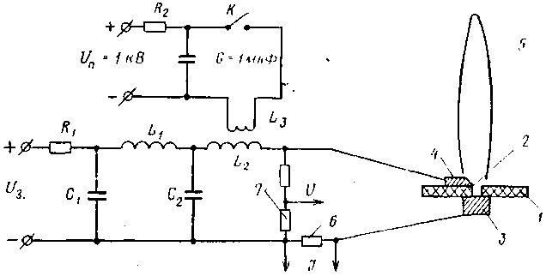
Рис. 1. Электрическая схема источника плазмы:
1 - диэлектрическая пластина толщиной 3 мм формой в пиле правильного шестиугольника со стороной 30 мм; 2 - капилляр диаметром 2 мм: 3 - катод; 4 - анод; 5 - факел; 6 - шунт, 7 - делитель напряжения

В торцовом угольном электроде появлялись лунки полусферической формы диаметром 2-3 мм. По наблюдениям очевидцев [1], в местах появления или исчезновения ШМ также образуются лупки в металлических предметах.

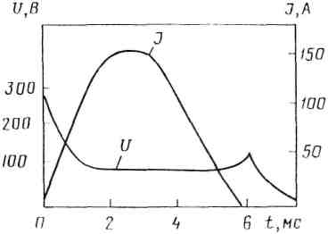
Рис. 2. Напряжение на разрядном промежутке и ток через разряд (U = 300 В)

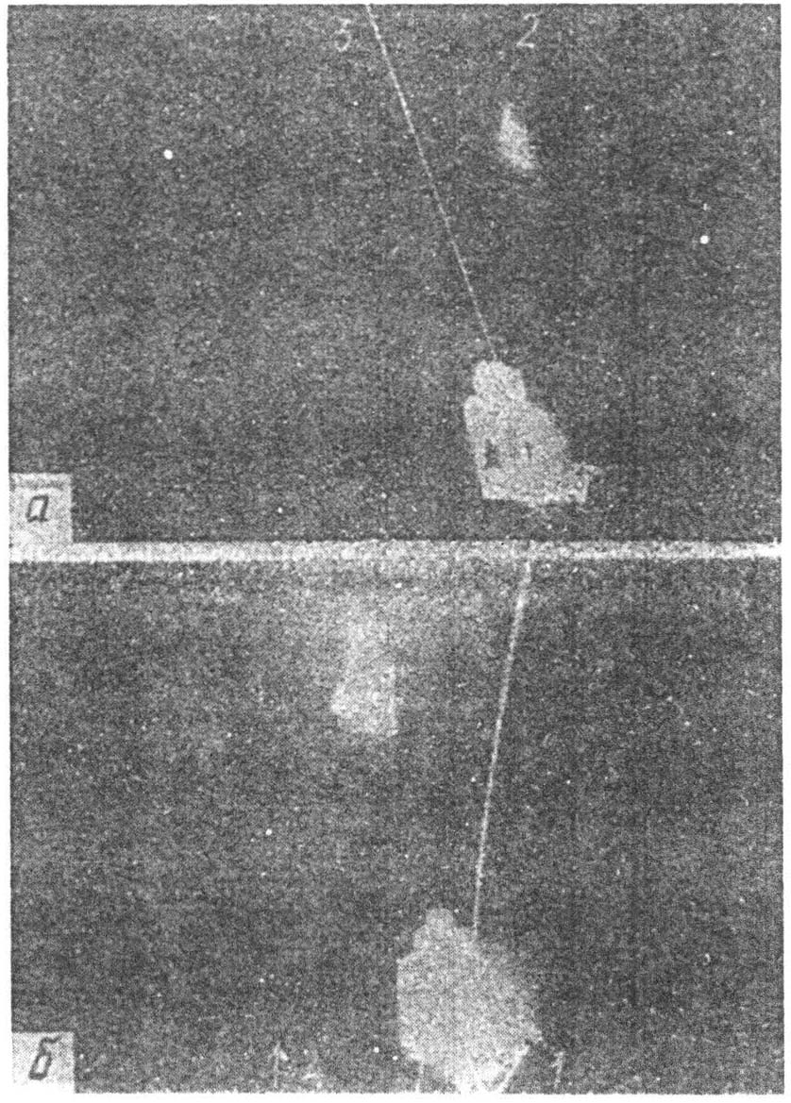
Рис. 3. Светящиеся образования, возникающие при добавлении в капиллярный разряд капель поды:
а - треки ЭПО; б - ЭПО овальной формы;
1 - факел капиллярною разряда; 2 - светящееся образование; 3 - двигающееся светящееся образование; 4 - кольцевые оболочки

Менее яркие по свечению СО овальной формы размером 1-4 см сфотографированы на расстоянии 20-25 см от диэлектрика (см. рис. 3,б). Вокруг них обычно возникали кольцевые светящиеся оболочки размером 12±2 и 20±2 см. Подобные оболочки отмечены при наблюдениях за ШМ [1, 4]. Так, М.Т. Дмитриев [5] наблюдал ШМ бело-желтого цвета диаметром 6-8 см, окруженную внутренней оболочкой темно-фиолетового цвета диаметром 8-12 см и наружной ярко-голубого цвета диаметром 12-16 см. В экспериментах А.Ф. Охатрина [6] сферические оболочки возникали при вращения свинцового конуса. СО овальной формы (рис. 4) и кольцевые структуры, аналогичные структурам при взаимодействии ФКР с водой, возникали также при установке вместо диэлектрика из opгстекла водяного льда толщиной ≅ 3 мм.
Для увеличения влажности воздуха использовали пары воды (рис. 5), которые поднимались в область возникновения СО. В этом случае структура СО была более четкой: как центральной области, так и сферических оболочек. Центральная область СО состояла из двух частей (см. рис. 3-5), причем сферическая оболочка наименьшего диаметра окружала меньший сгусток, а оболочка большего диаметра - больший. В естественных условиях также визуально наблюдалась внутренняя структура ШМ, например, в виде темною пятна [1, с.28] или голубого пламени грушевидной формы длиной около 4 см [4, с.53].

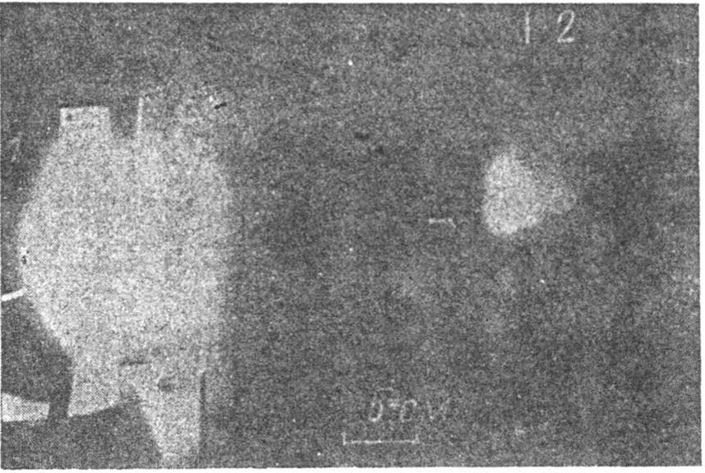
Рис. 4. Светящееся образование, возникающее при использовании в качестве диэлектрика пластинки из водяного льда:
1 - капиллярный разряд: 2 - светящееся образование

Проведенные эксперименты покатали, что добавление воды в капилляр в виде капель, льда, пара приводит к появлению СО различного вида. При этом свойства СО схожи с некоторыми свойствами ШМ. Электрические параметры в электропроводках домов при коротких замыканиях во время грозы мот быть близки к электрическим параметрам ФКР.
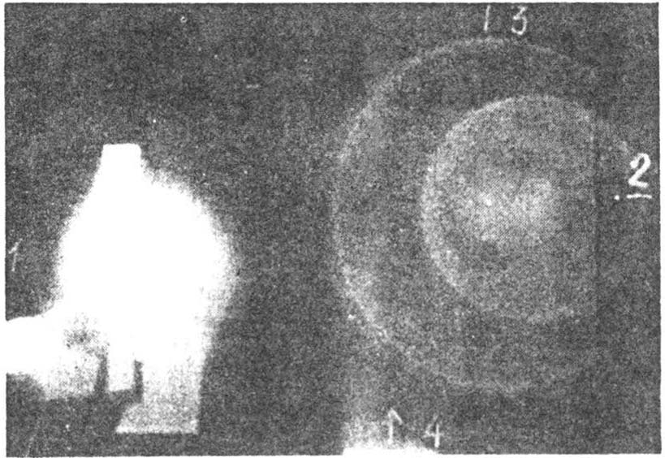
Рис. 5. Светящееся образование, возникающее при введении в область рядом с капиллярным разрядом паров вода:
1 - капиллярный разряд; 2 - светящееся образование; 3 - кольцевые оболочки; 4 - ввод паров воды

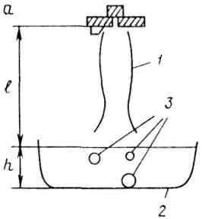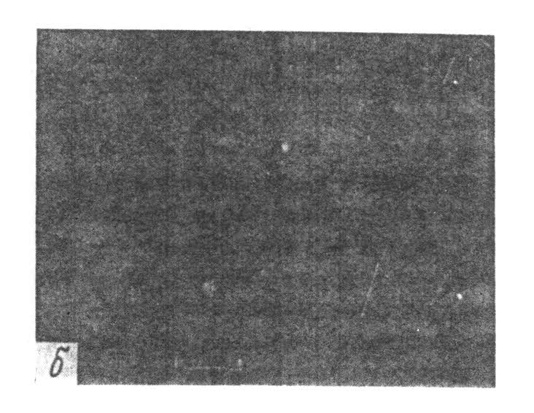
Рис. 6. Взаимодействие капиллярного разряда с жидким азотом.
Схема эксперимента (а): 1 - факел разряда; 2 - сосуд с жидким азотом; 3 - светящиеся образования.
Фотоснимок светящихся образования (б)

Нами изучены условия и особенности возникновения СО при взаимодействии ФКР с жидким азотом (Т = 77,4 К) [14].
Факел направляли перпендикулярно поверхности жидкого азота, при этом вершина факела растекалась по поверхности жидкости (рис. 6, а). Наблюдения вели в затемненном помещении визуально, а также проводили съемку фотоаппаратами «Зенит-ЕМ» (пленка РФ-3 чувствительностью 1300 ед. ГОСТ). В качестве диэлектрика использовали полиметилметакрилат.
После окончания разряда замечено свечение (синею цвета) всею объема жидкого азота в течение ~ 5 с. На дне, стенках сосуда, поверхности жидкого азота, а также в самом жидком азоте обнаружены шаровые СО диаметром 0,5-4 мм с резкими границами (рис. 6, б), яркость которых значительно превосходила общий фон свечения жидкого азота. Одни СО были неподвижны, другие хаотически двигались. Число их образований за один разряд - от 1 до 15. Свечение шариков было расположено в сине-зеленом диапазоне видимого спектра (400 -500 нм) и продолжалось 10 - 30 с до плавного погасания. Размеры СО не изменялись. При механическом воздействии (передвигали его по объему сосуда) СО сохраняло свою форму, что свидетельствует об определенной внутренней структуре СО.
СО помещали в маленький металлический сосуд, опущенный в жидкий азот, и даже выливали из сосуда. Но при выливании содержимого сосуда (СО и жидкого азота) на стол СО исчезало. После окончания свечения СО никакие следы его в сосуде не обнаруживались. СО возникали на стенках сосуда после испарения жидкого азота под действием ФКР до тех пор, пока сосуд не нагрелся. Когда сосуд нагревался, СО в нем уже не наблюдались.
В экспериментах обычно использовали сосуды размером 15х10х4 см, изготовленные из алюминиевой фольги толщиной ≅ 0,1 мм. Для изучения влияния материала на возникновение СО сосуды изготовляли из медной (толщиной 0,05 мм) и латунной (толщиной 0,1 мм) фольги, из бумаги, пенопласта. В сосудах из медной и латунной фольги СО появлялись; в бумажном и пенопластовом сосудах автономные СО не были зарегистрированы, однако наблюдалось свечение жидкого азота по всему объему. Наиболее ярким было свечение в пенопластовом сосуде.
Для определения механизма возникновения СО в сосуд с жидким азотом во время разрядов помещали также крупинки (размером 0,01-5 мм) оргстекла, графита, водяного льда. Установлено, что на место возникновения, число, размеры и цвет СО крупинки указанных веществ не влияли.
Вместе с тем было обнаружено свечение веществ в жидком азоте после вспышки ФКР. Например, вокруг водяных льдинок на дне сосуда появлялось сине-фиолетовое свечение. После попадания ФКР в кусочек водяного льда с поперечником 1—2 см на нем оставалась светящаяся точка диаметром 1-2 мм. В жидкий азот также погружали кусочки бумаги и пенопласта, которые светили желтым цветом обычно до 10 - 35 с, тогда как сам жидкий азот светился только до 5 с. Свечение не исчезало и после того, как вещества вынимали из возбужденного азота, но без погружения в жидкий азот свечение под действием ФКР не возникало. Образцы металлов (сталь, медь, алюминий), помещенные в сосуд, не светились.
Для определения влияния паров жидкого азота на возникновение СО ФКР располагали параллельно поверхности жидкого азота (рис. 7). На фотографии обнаружено появление СО овальной формы примерно на оси факела.

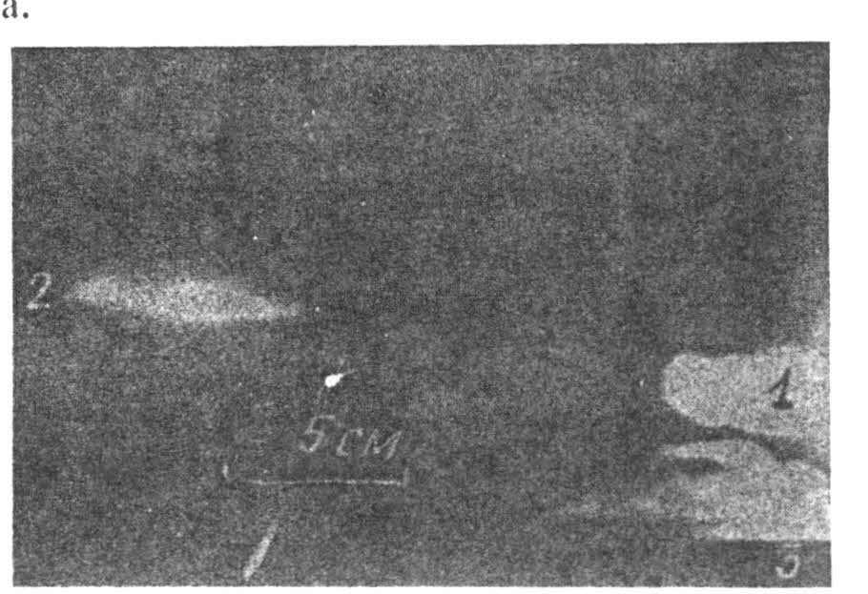
Рис. 7. Светящееся образование над поверхностью жидкого азота: 1 - факел; 2 - образование; 3- сосуд с жидким азотом

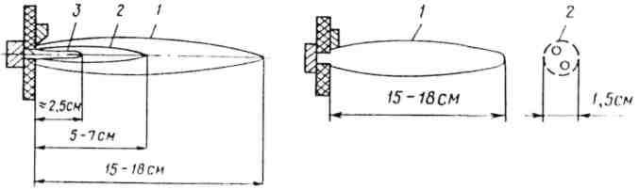
Рис. 8. Структура факела капиллярною разряда.
Зоны факела: 1 - внешняя (диаметр 1,5-2,0 см); 2 - промежуточная (диаметр 1,0-1,5 см); 3 - центральная (керн) (диаметр 0,5-1,0 мм)
Рис. 9. Движение светящегося образования вдоль осп факела (схема эксперимента): 1 - факел; 2 - образование

Таким образом, наблюдения нал СО в жидком азоте позволяют сделать вывод о существовании святящегося образования как реального автономного физического объекта.
Спектральные исследования ФКР [7, 9, 11, 13] показали, что его плазма состоит в основном из продуктов испарения стенок капилляра и в меньшей степени - материала электродов. Элементный состав ФКР, его цвет и форма менялись при смене материала изолятора, в качестве которого использовали полиметилметакрилат и нитрат бора. На рис. 8 представлены внешний вид и схема областей ФКР, выявленных на основе оптических измерений. Излучению из внешней области ФКР (диаметром 1,5-2 см) соответствовали молекулярные и атомные спектры. Для разрядов на оргстекле это область с большим содержанием молекул CN и С2. Излучение атомов С1, О1 сосредоточено в более узкой области (диаметром 1,0-1,5 см). На оси ФКО расположена узкая яркая область - керн, излучению из которой соответствовали непрерывный спектр и линии ионов (диаметром 0,5-1,0 мм). Электронная концентрация в керне ~ 2·10¹⁷ см⁻³, температура ~ 7000 К.
Сверхскоростная съемка (~10⁵ кадров/с) показала, что при образовании ФКР появлялось автономное, отделенное от факела СО (размером 1,5 см), видимое как две светящиеся области (рис. 9), которые двигались как единое целое со скоростью порядка скорости ФКР. Свечение СО продолжалось 0,2 мс. По-видимому, это СО может иметь форму тора. Аналогичное появление СО зафиксировано в работе [2] в опытах по взаимодействию факела с нитью, смоченной раствором NaCl, и с аэрозолем воды, однако СО имело форму, близкую к сферической, а также овальную.
Нами изучены условия возникновения СО при воздействии ФКР на жидкий азот. Появление СО в сосуде с жидким азотом при воздействии ФКР может зависеть от расстояния /между капилляром и поверхностью жидкости (рис. 6, а). СО в сосуде начинали появляться при l = 9,5 см (1-2 СО диаметром 1-2 мм), а при больших значениях l их не было. Одно из них, как правило, двигалось по поверхности жидкого азота, а другое находилось на дне сосуда. При уменьшении l число СО диаметром 1-2 мм увеличивалось до 7-10, и визуально наблюдалось их свечение. В основном СО возникали на дне, но также и на поверхности, в самом жидком азоте и на стенках сосуда. Из-за кипения поверхности жидкости СО двигалось по ней под действием потоков жидкого азота. Стенки сосуда были покрыты инеем и охлаждены до температуры, близкой к температуре жидкого азота. Возможно, это и стало условием для существования на них СО. При дальнейшем уменьшении l до ≅5 см появлялись 1-2 СО диаметром 3-4 мм, менее яркие, чем СО меньшего диаметра.
Изменение глубины жидкого азота h в сосуде в пределах от 0,5 до 3 мм не влияло на образование СО.
Вместо капилляра из оргстекла были также установлены капилляры из фторопласта, стеклотекстолита и нитрида бора, при которых появлялись СО.
Аналогичные СО возникали и при взаимодействии дугового разряда (ток 60-100 А) с жидким азотом [14], а также при воздействии излучения мошной лампы-вспышки (энергия конденсаторной батареи 300-600 Дж). Наиболее крупные (диаметром до 1 см) и долгоживущие сгустки (время жизни до 35 с) получены при дуговом разряде непосредственно в жидком азоте. Возникновение СО наблюдалось при использовании электродов из различных материалов (железо, графит, медь, алюминий, латунь).
Условия возникновения СО не позволяют рассматривать его как плазменное образование. Возможно, что местоположение и размер СО зависят от наличия в жидком азоте некоторых «центров роста» типа зародышей новой фазы. Структура данного типа СО может иметь фрактальную, кластерную природу.

БИБЛИОГРАФИЧЕСКИЙ СПИСОК

- Стаханов И.П. О физической природе шаровой молнии. М.: Атомиздат, 1985.
- Авраменко Р.Ф., Бахтин Б.И., Николаева В.И., Поскачеева Л.П., Широков И.Н. Исследование плазменных образований, инициируемых эрозионным разрядом //ЖТФ, 1990, т. 60, вып. 12, с. 57-64.
- Авраменко Р.Ф., Бахтин Б.И., Николаева В.И., Поскачеева Л.П., Широков И.Н. Прохождение энергоемких плазменных образований через круглые отверстия, плоские щели, трубки //Сб. «Шаровая молния». Под ред. Б.М. Смирнова. М.: ИВТАН, 1991, вып. 2, с. 53-64.
- Сингер С. Природа шаровой молнии. М.: Мир, 1973.
- Дмитриев М.Т. Природа шаровой молнии. //"Природа", 1967, № 6, с. 98.
- Охатрин А.Ф. Макрокластеры и свободные частицы //ДАН СССР, 1989, т. 304, № 4, с. 866-869.
- Димитров С.К., Жданов С.К., Смирнов В.М., Телъковский В.Г., Михин С.Г., Луцько А.С., Кирко Д.Л. Определение концентрации, температуры и исследование структуры плазменного потока // Тез. докл. I Всесоюз. конф, «Оптические методы исследования потоков». 23-25 апр. 1991. Новосибирск. С. 191-195.
- Башутин О.А., Вовченко Е.Д., Жданов С.К., Кирко Д.Л., Савелов А.С. Пространственно-временная лазерная диагностика плазменных потоков при атмосферном давлении //Тез. докл. I Всесоюз. конф. «Оптические методы исследования потоков». 23-25 апр. 1991. Новосибирск. С. 178-179.
- Avramenko R.F., Dimtrov S.К., Zhdanov S.К., Kirko D.L., Lutsko A.S., Makhun A.V., Mikhin S.G., Nedopekin L.N., Nikolaeva V.I., Poskacheeva L.P., Smirnov V.M., Telkovsky V.G. A torch structure and plasma jet parameters of long-lived capillary discharge.//XX International Conference on Phenomena in Ionized Gases, 8 -12 July 1991, Pisa (Italy), v. 6, p. 1309-1310.
- Vorchenko E.D., Bashutin O.A., Savjelov A.S., Zhdanov S.K., Kirko D.L., Smirnov V.M. Dynamics of plasma jet formation using a qusistationary discharge at atmospheric pressure.//XX International Conference on Phenomena in Ionized Oases, 8-12 July 1991, Pisa (Italy), v. 6, p. 1375-1376.
- Жданов С.К., Кирко Д.Л., Ми.хин С.Г., Савелов А.С., Смирнов В.М, Башутин О.А. Излучательные характеристики факела капиллярного разряда на нитриде бора с примесью алюминия //Сб. тез. докл. II Всесоюзн. симпозиума по радиационной плазмодинамике 12 -17 окт. 1991. Кацивели. С. 43-43.
- Кирко Д.Л., Савелов А.С, Самончев П.В., Мартынов А.А. Исследование спиральной структуры факела капиллярного разряда //Тез. докл. II Всесоюзн. совещания-семинара «Инженерно-физические проблемы новой техники». 17-19 февр. 1992. М.: Изд-во МГТУ, 1992, с. 113.
- Димитров СК, Жданов С.К, Кирко Д.Л., Луцько А.С., Михин С.Г., Смирнов В.М., Тельковский В.Г. Определение концентрации, температуры и исследование структуры импульсного о плазменного потока// Сибирский физико-технический журнал, 1992, вып. 2, с. 57-60.
- Кирко Д.Л., Самончев П.В., Мартынов А.А., Савелов А.С, Димитров С.К, Жданов С.К, Смирнов В.М, Коротаев К.Н. Возникновение локализованных светящихся образований в жидком азоте под воздействием капиллярного и дугового разрядов //Препринт 021- 92. М.: Изд-во МИФИ, 1992.

